Министерство образования Республики Беларусь

Учреждение образования «БЕЛОРУССКИЙ

ГОСУДАРСТВЕННЫЙ ТЕХНОЛОГИЧЕСКИЙ УНИВЕРСИТЕТ»

Факультет Информационных технологий
Кафедра Программной инженерии
Специальность 6-05-0612-01 Программная инженерия.
Профилизация: Программное обеспечение информационных технологий

ПОЯСНИТЕЛЬНАЯ ЗАПИСКА
КУРСОВОГО ПРОЕКТА НА ТЕМУ:

по дисциплине «Объектно-ориентированные технологии программирования и стандарты проектирования»
Тема Программное средство «Электронный архив документов»

Исполнитель
Студент(ка) 2 курса группы 7 Тарасевич Екатерина Александровна
^{(Ф.И.О.)}

Руководитель работы преп.-стажёр Авдеева В.Д.
(учен. степень, звание, должность, подпись, Ф.И.О.)

Курсовой проект защищен с оценкой
Председатель Белодед Н.И.
^{(подпись)}

Минск 2026

Содержание
Введение 4
1 Анализ прототипов, литературных источников и формирование требований к проектируемому программному средству 5
1.1 Обзор предметной области и аналогичных решений 5
1.2 Формирование первоначальных требований 8
2 Анализ требований к программному средству и разработка требований 10
2.1 Технические средства разработки 10
2.2 Описание функциональности программного средства 11
2.3 Спецификация функциональных требований 11
3 Проектирование программного средства 13
3.1 Проектирование логической структуры базы данных 13
3.2 Проектирование архитектуры приложения 16
3.3 UML-диаграмма классов 17
3.4 Общая структура проекта 17
3.5 Проектирование структуры окон 18
4 Реализация программного средства 22
4.1 Основные классы программного средства 22
4.2 Реализация функционала авторизации и разграничения доступа 22
4.3 Реализация управления структурой архива и документами 23
4.4 Реализация работы с файлами и списком исполнителей 23
4.5 Архитектура взаимодействия с базой данных 24
5 Тестирование, проверка работоспособности и анализ полученных результатов 26
5.1 Тестирование авторизации 26
5.2 Тестирование добавления нового пользователя 26
5.3 Тестирование добавления нового документа 27
5.4 Тестирование управления справочником исполнителей 28
6 Руководство по использованию 29
Заключение 34
Список использованной литературы 35
Приложение А 36
Приложение Б 37
Приложение В 38
Приложение Г 39
Приложение Д 40

Введение
В современном мире, где объем информации стремительно растет, эффективное управление документами становится критически важным фактором для успешной работы любой организации. Традиционные бумажные архивы не обеспечивают необходимую оперативность поиска, безопасность и удобства совместной работы с документами. Переход к электронному документообороту является объективной необходимостью.
Актуальность разработки программного средства (ПС) определяется потребностью в оптимизации процессов учета, хранения и поиска документов, а также в обеспечении надежного механизма разграничения прав доступа. Электронные архивы позволяют существенно повысить скорость обработки информации, минимизировать риски утраты данных и обеспечить структурированное хранение документов.
Целью настоящего курсового проекта является создание настольного приложения для операционной системы Windows, реализующего функции электронного архива документов и поддерживающего работу пользователей с различными ролями (Администратор, Регистратор, Наблюдатель, Исполнитель). Для достижения поставленной цели требуется:
- провести аналитический обзор существующих решений;
- сформулировать функциональные и нефункциональные требования;
- разработать архитектуру ПС;
- определить структуру базы данных
- реализовать механизмы авторизации и разграничения прав доступа
- обеспечить возможность создания, редактирования, просмотра и поиска документов.
Разработка ПС выполняется с использованием Microsoft Visual Studio 2022 на языке программирования C# 12. Архитектура приложения включает MS SQL Server 2019 в качестве СУБД. ORM Entity Framework Core 8 служит для абстрагирования доступа к данным. Пользовательский интерфейс реализован на WPF с использованием паттерна MVVM для разделения логики.

1 Анализ прототипов, литературных источников и формирование требований к проектируемому программному средству

1.1 Обзор предметной области и аналогичных решений
Для определения функциональных требований к разрабатываемому продукту был проведен анализ существующих программных решений в области электронного документооборота и архивного дела. Были рассмотрены следующие аналоги:
Первый аналог «1С:Архив» представлен на рисунке 1. «1С:Архив» – специализированное решение для долговременного хранения электронных и бумажных документов, разработанное на платформе «1С:Предприятие». Система предназначена для организаций всех форм собственности, которым необходимо юридически значимое хранение документации.
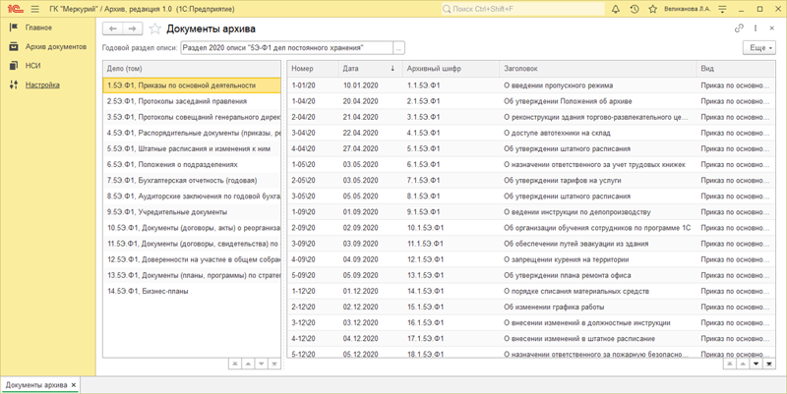
Рисунок 1.1 – Документы архива
Система построена на технологической платформе «1С:Предприятие 8.3», что обеспечивает возможность работы в файловом или клиент-серверном режиме, поддержку различных СУБД, разграничение прав доступа на уровне записей, возможность веб-доступа через веб-клиент.
Функциональные возможности:
- Формирование и ведение списков фондов, описей, дел;
- экспертиза ценности документов с определением сроков хранения;
- поддержка категорий «постоянное хранение», «долговременное хранение», «временное хранение»;
- регистрация дел и документов о описях;
- учет документов на бумажных носителях с возможностью привязки электронных образов;
- создание сводных описей;
- протоколирование всех действий пользователей.
Достоинства:
- Использование отказоустойчивой платформы 1С;
- поддержка как небольших, так и крупных организаций;
- полный набор функций для профессионального архивного дела;
- развитая система разграничения доступа
Недостатки:
- Высокая стоимость лицензий и внедрения;
- требует наличия платформы 1С;
- требует участия специализированных специалистов;
- избыточен для организаций с простым документооборотом.
Вывод: «1С:Архив» является оптимальным выбором для крупных организаций и государственных учреждений, которым требуется юридически значимое архивное хранение и которые уже используют платформу 1С. Для небольших организаций, нуждающихся в простом электронном архиве без жестких требований к юридической значимости, система является избыточной и дорогой.
Второй аналог «СЭД SMBusiness» представлен на рисунке 2. «СЭД SMBusiness» – система электронного документооборота для малого и среднего бизнеса. Решение предлагает гибкие варианты конфигурации в зависимости от потребностей заказчика и отличается простотой настройки и использования.
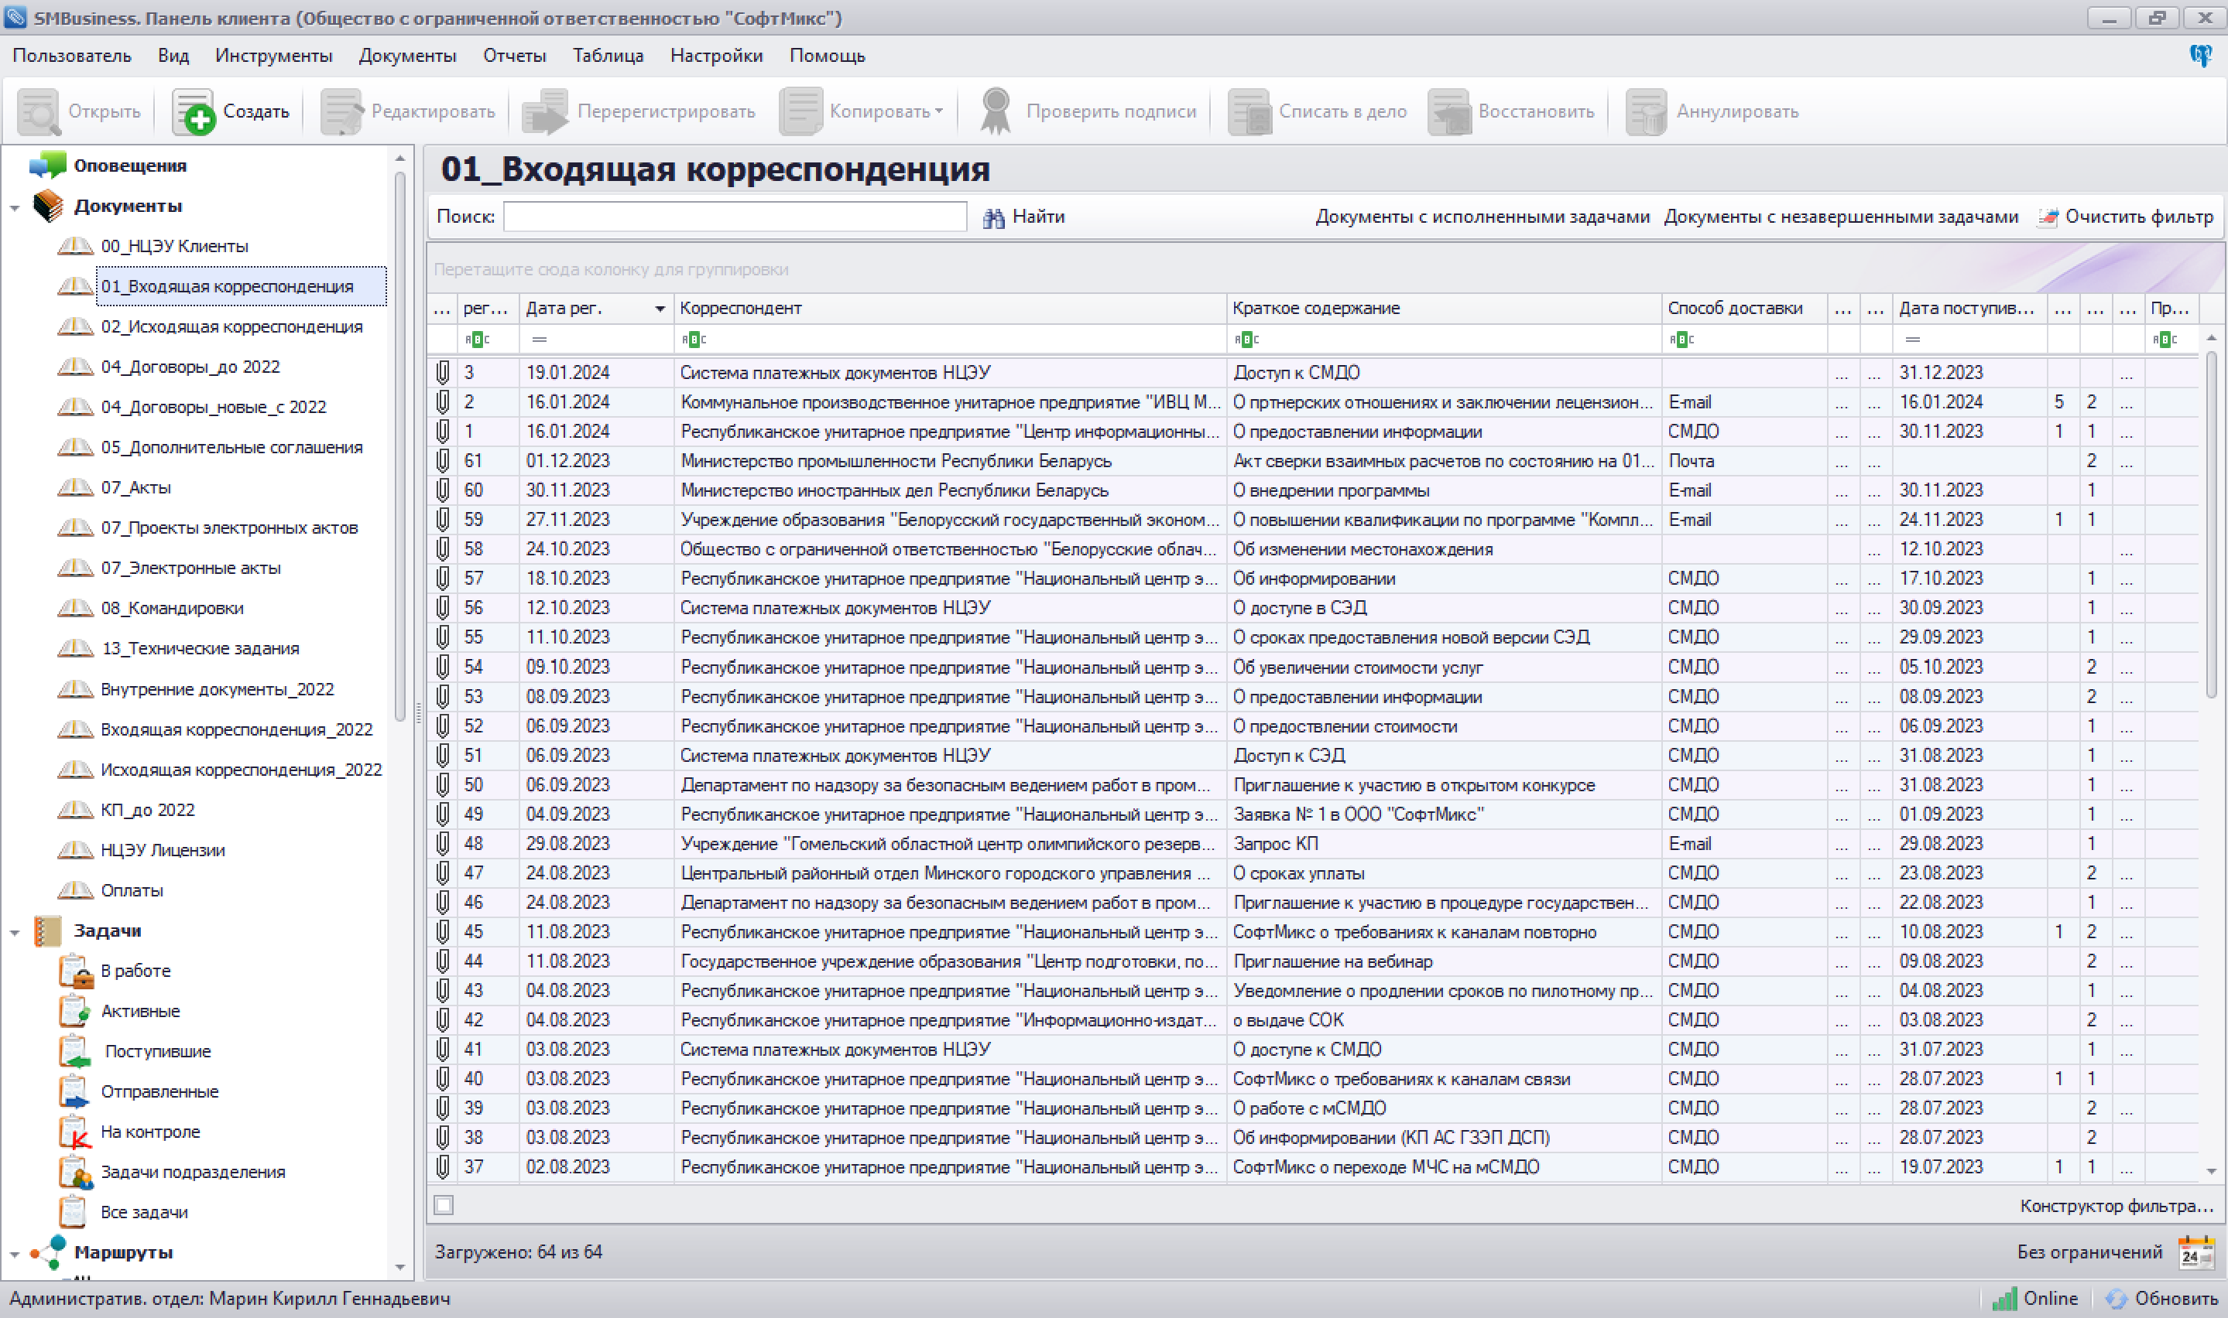
Рисунок 2 – Окно секции «Документы»
Функциональные возможности:
- Регистрация входящих и исходящих документов;
- создание внутренних документов;
- поиск документов по реквизитам;
- поддержка разного количества пользователей зависит от конфигурации;
- электронные подписи;
- работа с поручениями.
Достоинства:
- Несколько вариантов конфигурации под разные потребности;
- относительно низкая цена;
- возможность выбора между облачной и on-promise версией;
- полноценные мобильные приложения;
- русскоязычная техническая поддержка.
Недостатки:
- Ограниченная информация о функционале в открытых источниках;
- отсутствие специализированных архивных инструментов;
- ограниченная поддержка юридически значимого хранения;
Вывод: «СЭД SMBusiness» является оптимальным выбором для малых и средних организаций, которым требуется автоматизация документооборота, но не нужны сложные архивные функции и юридически значимое хранение. Система предлагает хорошие соотношение цены и функциональности, но не может рассматриваться как решение для профессионального архива.
Третий аналог «Directum RX» представлен на рисунке 3. «Directum RX» – масштабируемая ECM-платформа (Enterprise Content Management) для управления документами, бизнес-процессами и цифровыми архивами. Система предназначена для крупных и средних компаний, предлагая широкие возможности автоматизации и интеграции.
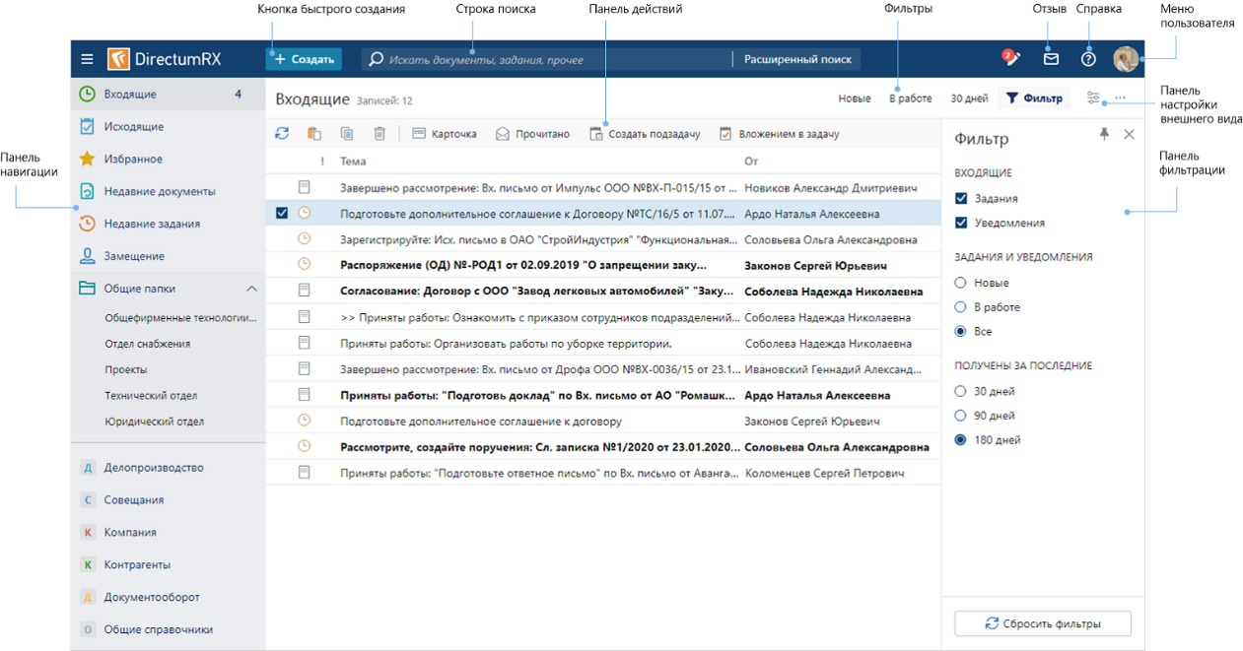
Рисунок 3 – Окно раздела «Входящие»
Функциональные возможности:
- Серверная часть на платформе .NET Core;
- поддержка MS SQL Server, Oracle, PostgreSQL;
- полный жизненный цикл документа;
- поддержка любых типов документов;
- поиск по метаданным и полнотекстовый поиск;
- шаблоны документов;
- долговременное хранение электронных и сканированных документов.
Достоинства:
- Поддержка большого количества пользователей;
- самый широкий набор функций среди рассмотренных аналогов;
- полная поддержка ЭЦП (электронная цифровая подпись) и соответствие законодательству;
- мощный инструмент настройки и доработки.
Недостатки:
- Высокая стоимость лицензирования;
- требует участия квалифицированных специалистов;
- длительное внедрение (типовой проект внедрения занимает от 3 до 6 месяцев);
- избыточен для организаций, которым нужен только архив;
- требует мощного серверного оборудования.
Вывод: «Directum RX» является оптимальным выбором для крупных корпораций и организаций со сложными потребностями в автоматизации, имеющих соответствующий бюджет и ресурсы для внедрения. Для небольших организаций, которым нужен простой электронный архив, система избыточная и недоступна по стоимости.
Вывод по аналогам:
Существующие решения являются либо узкоспециализированными (1С:Архив), либо ориентированы на крупный бизнес и сложные процессы (Directum RX), либо их функционал недостаточно прозрачен (SMBusiness). В связи с этим актуальной является разработка собственного программного средства, которое сочетало бы в себе базовые функции архива, четкое разграничение прав доступа и простой, интуитивно понятный интерфейс, ориентированный на решение конкретных задач ведения электронного архива документов.

1.2 Формирование первоначальных требований
На основе обзора аналогичных решений можно составить группы функций, которые должно выполнять программное средство «Электронный архив документов»:
- Управление журналами документов;
- управление пользователями;
- управление справочником исполнителей;
- просмотр всех документов и списка пользователей.
- создание и редактирование документов;
- прикрепление файлов к документу;
- просмотр документов.
- поиск документов по критериям;
- просмотр карточки документа и открытие прикрепленных файлов.
- авторизация пользователей:
- разграничение прав доступа в зависимости от роли.
Обзор аналогичных решений позволили сформулировать требования к разрабатываемому программному средству, которое должно обеспечивать удобную и информативную платформу для хранения и поиска документов, а также удобные инструменты управления для администратора и регистратора. Кроме того, обзор позволил избежать недостатков, выявленных в аналогичных решениях, таких как отсутствие гибкого разграничения прав доступа, сложность внедрения и недостаточная функциональность для профессионального архива.

2 Анализ требований к программному средству и разработка требований
Для того, чтобы приступить к этапу разработки проекта, необходимо четко сформулировать функциональные требования к программному средству.

2.1 Технические средства разработки
Для создания программного средства «Электронный архив документов» был выбран следующий стек технологий:
- Интегрированная среда разработки Microsoft Visual Studio 2022;
- язык программирования C# 12;
- программная платформа: .NET Framework Core 8;
- технология Windows Presentation Foundation (WPF);
- паттерны: MVVM, Repository, UnitOfWork;
- Microsoft SQL Server 2019;
- Material Design in XAML;
- система контроля версий Git.
Microsoft Visual Studio [1] — это мощная интегрированная среда разработки (IDE) для Windows, где можно разрабатывать, создавать, отлаживать, тестировать и развертывать приложения в одном месте. она обеспечивает разработчиков инструментами и возможностями для создания приложений с использованием Windows Presentation Foundation (WPF).
Для реализации проекта выбран язык программирования C# [2], являющийся ключевым инструментом платформы .NET. C# представляет собой объектно-ориентированный язык с сильной статической типизацией, обладающий такими возможностями, как перегрузка операторов, поддержка указателей на методы классов, атрибуты, события, свойства и механизм исключений. Он также служит основным языком для разработки с использованием технологии WPF [3].
Для реализации пользовательского интерфейса и обеспечения разделения между дизайном и бизнес-логикой применяется технология Microsoft WPF. WPF представляет собой аналог WinForms и является системой для разработки клиентских приложений под Windows, обладающей широкими возможностями взаимодействия с пользователями. Эта графическая подсистема в рамках .NET использует язык разметки XAML, что позволяет создавать современные, визуально насыщенные интерфейсы с продвинутой анимацией и стилизацией.
WPF предоставляет полный спектр средств ля создания современных визуальных интерфейсов. Центральное место занимает XAML – декларативный язык разметки на основе XML, который упрощает процесс проектирования. XAML позволяет эффективно разделить обязанности между дизайнером, отвечающим за внешний вид, и разработчиками, занимающимися реализацией функциональности.
Microsoft SQL Server [4] работает с данными по реляционной модели, организуя их в таблицы. Эти таблицы состоят из строк, каждая из которых представляет собой отдельный элемент данных, и столбцов, описывающих свойства этого элемента.
Material Design in XAML [5] – это библиотека с открытым исходным кодом, которая реализует визуальные принципы Google Material Design для платформы .NET (WPF). Она предоставляет готовые стили, анимации, темы и кастомные элементы управления. Благодаря этой библиотеке разработчики могут быстро придать современный и эстетичный вид своим десктопным приложениям без ручной настройки каждого компонента.
Git [6] – это распределённая система контроля версий, которая позволяет отслеживать изменения в исходном коде и координировать работу нескольких разработчиков над общим проектом. Каждый участник имеет полную копию репозитория с историей изменений, что обеспечивает автономную работу и высокую надёжность. Git широко используется в индустрии благодаря своей скорости, гибкости ветвления и поддержке удалённых репозиториев.

2.2 Описание функциональности программного средства
Диаграмма вариантов использования представляет собой средство моделирования, позволяющее отразить функциональность программной системы с позиции её пользователей. Она описывает основные сценарии взаимодействия между актёрами и системой, фиксируя, какие действия доступны каждому типу пользователей.
UML-диаграммы визуализируют сценарии использования, взаимодействия и логику работы системы, улучшая понимание ее функций.
Функционал программного средства представлен в виде UML-диаграммы вариантов использования, приведенной в Приложении А.
Подробная спецификация функциональных требований приведена в следующем пункте.

2.3 Спецификация функциональных требований
Для функциональности программного средства необходимо создание базы данных для хранения информации приложения. Базы данных будет содержать информацию о пользователях, их ролях, журналах документов, документах, прикрепленных файлах и справочнике исполнителей.
В программном средстве при запуске необходимо реализовать авторизацию пользователей для дальнейшего использования приложения. Для авторизации входными параметрами являются логин и пароль пользователя, которые содержаться в базе данных.
При авторизации система определяет его роль и предоставляет соответствующих функционал. Разграничение прав доступа реализуется на уровне интерфейса: элементы управления, недоступные пользователю с данной ролью скрываются.
Любой авторизованный пользователь может искать документы по номеру, дате, автору или исполнителю, просматривать карточку документа с полной информацией о нем, а также скачивать прикрепленные файлы.
Администратор управляет структурой архива: создает, редактирует и удаляет секции и журналы документов. Он отвечает за управление пользователями, включая добавление в систему, назначение ролей и блокировку доступ при необходимости. Кроме того, администратор ведет справочник исполнителей и имеет полный доступ к просмотру всех документов системы. Также администратор обладает правом создавать, изменять и удалять любые документы, независимо от их автора. Дополнительно он может настраивать политику паролей, определяя требования к безопасности учетных записей пользователей.
Регистратор отвечает за наполнение архива: создает новые документы, указывает для них журнал, выбирает исполнителя из справочника, прикрепляет файлы. Он может редактировать созданные им документы, добавлять новые журналы, а также просматривать все документы системы и справочник исполнителей.
Наблюдатель имеет доступ только к просмотру всех документов системы. Он может использовать поиск, но не может создавать, редактировать или удалять документы.
Исполнитель видит только те документы, в которых он назначен ответственным. Ему доступна карточка документа с кратким содержанием документа, списка исполнителей и прикрепленными файлами.
Для выхода из приложения предусмотрена кнопка, возвращающая пользователя к окну авторизации. Все данные о пользователях, секциях, журналах, документах и исполнителях хранятся в базе данных, что обеспечивает их сохранность и централизованный доступ.

3 Проектирование программного средства

3.1 Проектирование логической структуры базы данных
Для разработки базы данных данного приложения была использована реляционная система управления базами данных Microsoft SQL Server 2019. База данных представляет собой организованную совокупность данных, структурированных по определённым правилам, обеспечивающим единые принципы хранения, описания и обработки информации независимо от прикладных программ.
Система управления базами данных – это программный комплекс, включающий средства для создания, сопровождения и управления данными, а также для обеспечения взаимодействия базы данных с прикладными компонентами системы. В рамках курсового проекта база данных включает 11 таблиц, а её структура представлена в Приложении Б.
Структура любой базы данных базируется на таблицах, каждая из которых идентифицируется уникальным именем. Таблицы состоят из столбцов (атрибутов), каждый из которых характеризуется собственным именем и типом данных, регламентирующим допустимый диапазон значений. Исследование структуры таблиц и их атрибутов является основой для определения реляционных связей между данными, что критически важно для обеспечения целостности проектирования базы данных и оптимизации процессов управления информацией.
Таблица User содержит всю информацию про всех пользователей. В таблице 3.1
Таблица 3.1 – Таблица User
Имя атрибута | Тип данных | Описание
id | int | Уникальный идентификатор пользователя
Login | varchar(30) | Уникальное имя (логин) для входа в систему
Name | varchar(50) | Полное ФИО сотрудника
Password | varchar(50) | Хэш пароля пользователя
Active | int | Статус учетной записи
ChangePassword | int | Флаг обязательной схемы пароля при следующем входе
idRights | int | Ссылка на роль пользователя
idExecutor | int | Ссылка на связанный профиль в справочнике исполнителей
Dol | varchar(100) | Должность сотрудника
Таблица Rights представленная в таблице 3.2 является справочником уровней доступа. Определяет, какие кнопки увидит пользователь.
Таблица 3.2 – Таблица Rights
Имя атрибута | Тип данных | Описание
id | int | Уникальный идентификатор роли
Name | varchar(50) | Название роли
Таблица Executor представленная в таблице 3.3, является справочником исполнителей. Используется для назначения ответственных за документы.
Таблица 3.3 – Таблица Executor
Имя атрибута | Тип данных | Описание
id | int | Уникальный идентификатор исполнителя
FIO | varchar(50) | ФИО исполнителя
Dol | varchar(100) | Должность исполнителя
Active | int | Статус доступности (1–активен для назначения)
Таблица Section, представленная в таблице 3.4, – верхний уровень классификации архива. Группирует журналы по крупным темам, формируя основу дерева навигации.
Таблица 3.4 – Таблица Section
Имя атрибута | Тип данных | Описание
id | int | Уникальный идентификатор раздела
Name | varchar(50) | Название раздела
Таблица Catalog, представленная в таблице 3.5, группирует документы по более узким темам.
Таблица 3.5 – Таблица Catalog
Имя атрибута | Тип данных | Описание
id | int | Уникальный идентификатор раздела
CatalogName | varchar(50) | Название раздела
idSection | int | Связь с родительским разделом
NumberNext | int | Счетчик для автоматической генерации следующего регистрационного номера
Таблица Order, представленная в таблице 3.6, хранит реквизиты карточки документа
Таблица 3.6 – Таблица Order
Имя атрибута | Тип данных | Описание
id | int | Уникальный идентификатор документа
idCatalog | int | Ссылка на журнал
NumberReg | int | Порядковый регистрационный номер (генерируется системой)
DateOrder | datetime | Дата документа, указанная на бумажном носителе
NumberOrder | varchar(20) | Входящий или исходящий номер
Text | varchar(250) | Краткое содержание или заголовок документа.
idUser | int | Ссылка на автора
RegDate | datetime | Системная дата и время регистрации документа.
idDel | int | Статус удаления
Таблица OrderExecutor, представленная в таблице 3.7, реализует связь нескольких исполнителей к одному документу
Таблица 3.7 – Таблица OrderExecutor
Имя атрибута | Тип данных | Описание
id | int | Уникальный идентификатор раздела
idOrder | int | Ссылка на документ
idExecutor | int | Ссылка на назначенного исполнителя
Таблица Files, представленная в таблице 3.8, – изолированное хранилище бинарных данных. Позволяет гарантировать, что идентичные файлы не будут занимать лишнее место, даже если они прикреплены к разным документам.
Таблица 3.8 – Таблица Files
Имя атрибута | Тип данных | Описание
id | int | Уникальный идентификатор файла
Name | varchar(255) | Оригинальное имя файла с расширением
Data | varbinary(max) | Двоичное содержимое файла
FileHash | varchat(64) | хэш контента для предотвращения хранения дубликатов
Таблица OrderFiles, представленная в таблице 3.9, является связующим звеном между карточкой документа и физическими данными в Files.
Таблица 3.9 – Таблица OrderFiles
Имя атрибута | Тип данных | Описание
id | int | Уникальный идентификатор раздела
idOrder | int | Ссылка на документ
idFiles | int | Ссылка на файл в Files
Таблица PassParam, представленная в таблице 3.10, является управляющей таблицей с правилами сложности паролей.
Таблица 3.10 – Таблица PassParam
Имя атрибута | Тип данных | Описание
id | int | Уникальный идентификатор записи
Strength | bit | Требование сложности (наличие цифр, регистра и спецсимволов)
MinWidth | int | Минимально допустимое количество символов
MinWidthCheck | bit | Флаг включения проверки минимальной длины.
MaxPeriod | int | Максимальный срок жизни пароля в днях.
MaxPeriodCheck | bit | Флаг включения проверки истечения срока
MinPeriod | int | Дни, в течение которых запрещена повторная смена пароля
MinPeriodCheck | bit | Флаг включения проверки минимального срока.
CountLast | int | Количество последних паролей, которые нельзя повторять
CountLastCheck | bit | Флаг включения проверки истории повторов.
Таблица UsedPassword, представленная в таблице 3.11, – архив хэшей паролей. Используется для реализации правила «нельзя использовать N последних паролей».
Таблица 3.11 – Таблица UsedPassword
Имя атрибута | Тип данных | Описание
id | int | Уникальный идентификатор записи истории
id_User | int | Ссылка на пользователя
Password | varchar(50) | Хэш ранее использованного пароля
Date | datetime | Дата и время установки этого пароля
Между таблицами реализована связь один-ко-многим, что означает, что несколько строк дочерней таблицы зависят от одной строки родительской таблицы.

3.2 Проектирование архитектуры приложения
Архитектура программного обеспечения представляет собой совокупность ключевых решений, определяющих структуру системы, её компоненты, способы их взаимодействия и объединения в единую функциональную среду. Центральным элементом архитектуры является выбранный архитектурный стиль, который задаёт принципы организации модулей, их интерфейсов и механизмов взаимодействия.
Для реализации требований проектируемого приложения был выбран архитектурный шаблон Model–View–ViewModel (MVVM). Он включает три компонента:
- Model – описывает данные и связанную с ними бизнес‑логику, не содержащую элементов, связанных с отображением;
- View – определяет пользовательский интерфейс и отвечает за визуальное представление данных;
- ViewModel – обеспечивает связь между моделью и представлением посредством механизма привязки данных и уведомлений об изменениях.
Общая структура приложения в рамках шаблона MVVM представлена на рисунке 3.2.
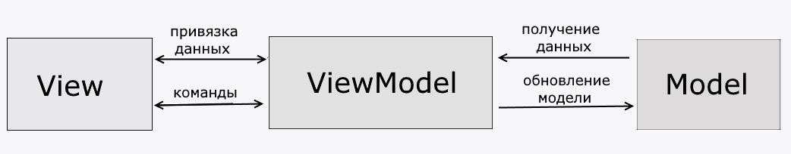
Рисунок 3.2 – Структура шаблона MVVM
Помимо MVVM, в проекте применяются архитектурные паттерны, обеспечивающие работу с данными: Repository, Unit of Work, а также паттерн Command для обработки команд.
Паттерн Repository предоставляет абстракцию доступа к данным, скрывая детали взаимодействия с хранилищем.
Паттерн Unit of Work обеспечивает управление транзакциями и согласованность операций, объединяя несколько действий в единую транзакционную единицу. Диаграмма архитектуры приложения приведена в Приложении В.

3.3 UML-диаграмма классов
Диаграмма классов является важным инструментом моделирования, используемым при проектировании программных систем. Она отражает структуру приложения, включая классы, их атрибуты, методы и взаимосвязи. Такой вид диаграммы позволяет определить основные сущности системы, их свойства и поведение, а также визуализировать концептуальную модель данных, что служит основой для дальнейшей разработки.
Диаграмма классов представлена в приложении Г.
Класс на диаграмме изображается в виде прямоугольника, разделённого на три области:
- верхняя — имя класса и стереотип (абстрактные классы выделяются курсивом);
- средняя — список атрибутов;
- нижняя — методы класса.
Видимость элементов обозначается символами объектно‑ориентированного программирования:
- «+» — открытый (public);
- «–» — закрытый (private);
- «#» — защищённый (protected).
Связи между классами отображаются стандартными UML‑обозначениями: композиция – линия с закрашенным ромбом со стороны класса‑владельца; обобщение (наследование) – линия с пустым треугольником, направленным к родительскому классу.

3.4 Общая структура проекта
Общая структура проекта WPF (Windows Presentation Foundation) представляет собой систематизированную организацию файлов и папок внутри решения, обеспечивающую разделение логики, представления и данных. Разрабатываемое приложение построено по многоуровневой архитектуре, что позволяет изолировать функциональные слои, упростить сопровождение и повысить масштабируемость системы. В структуре проекта выделяются ключевые компоненты: слой пользовательского интерфейса, слой бизнес‑логики, модели данных, а также служебные модули и ресурсы. На рисунке 3.3 представлена итоговая схема проекта.
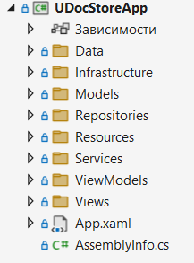
Рисунок 3.3 – Структура проекта
Описание основных папок представлено в таблице 3.12, где отражено назначение ключевых элементов проекта.
Таблица 3.12 – Папки проекта
Имя папки | Содержание
Data | Уровень доступа к данным через Entity Framework.
Infrastructure | Вспомогательные инструменты и база MVVM. Содержит реализацию паттерна Command, базовый класс ViewModelBase, конвертеры данных и хелперы
Models | Сущностные классы (POCO). Содержит объекты, которые отображают структуру таблиц базы данных
Repositories | Слой абстракции над базой данных. Содержит интерфейсы (IRepository) и их реализации, а также паттерн Unit of Work. Это позволяет менять логику работы с данными, не затрагивая интерфейс
Resources | Статические ресурсы приложения. Здесь хранятся иконки, изображения
Services | Слой бизнес-логики. Здесь расположены сервисы, которые выполняют сложные задачи, выходящие за рамки простого сохранения в базу: проверка политик безопасности, шифрование или логика авторизации
ViewModels | Содержит классы, которые подготавливают данные из моделей для отображения в XAML. Здесь обрабатываются команды, осуществляется фильтрация и управление состоянием окон
Views | Визуальное представление (UI). Содержит только XAML-файлы окон и их минимальный code-behind. Отвечает исключительно за то, как приложение выглядит для пользователя
Представленная таблица позволяет получить целостное представление о внутренней организации решения и понять логику структурирования компонентов разрабатываемого программного средства.

3.5 Проектирование структуры окон
Приложение включает в себя 6 окон. Стартовым окном является окно авторизации. Пользователь вводит данные и получает доступ к приложению. Независимо от роли, у пользователя открывается главное окно, представленное на рисунке 3.4.
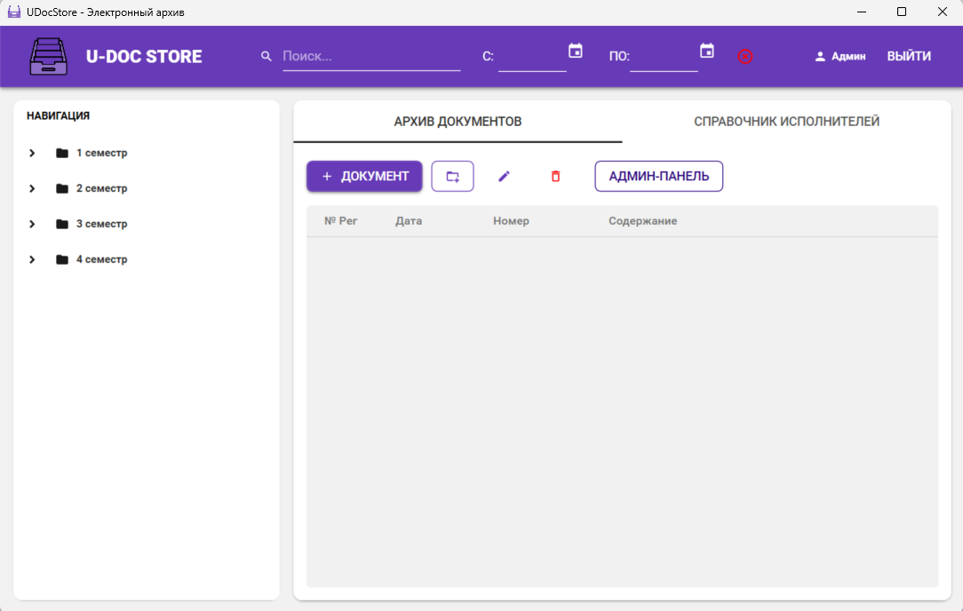
Рисунок 3.4 – Главное окно приложения
На главном окне пользователи со всеми ролями могут увидеть TreeView, который отвечает за отображение разделов и журналов, строку поиска и поиск по диапазону дат. У регистратора есть возможность просмотреть справочник исполнителей, добавить новый журнал или документ, а также отредактировать документ, который он создавал. Для роли Администратора добавляется возможность удаления документа и отдельная кнопка, которая открывает панель администратора, представленная на рисунке 3.5, которая позволяет управлять пользователями, политикой паролей, структурой архива и справочником исполнителей.
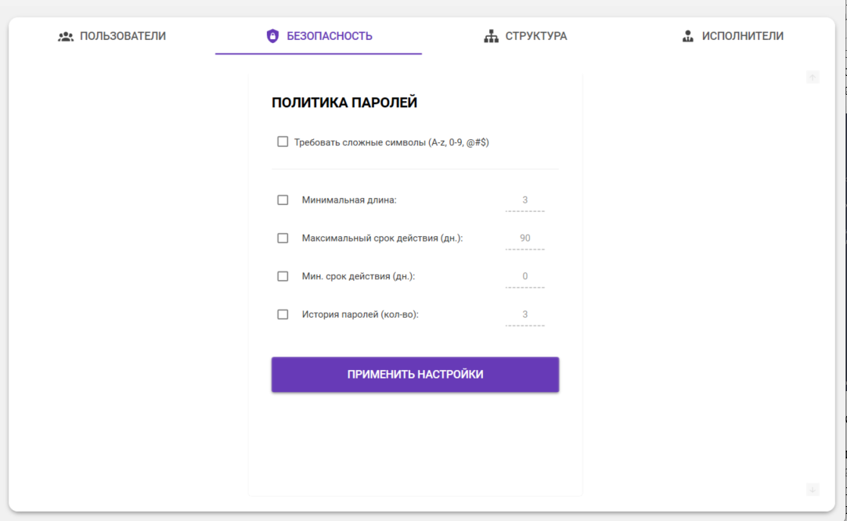
Рисунок 3.5 – Панель администратора
Помимо удаления документов, администратор может просмотреть все удаленные документы, а также восстановить их. Окно карточки удаленного документа представлено на рисунке 3.6
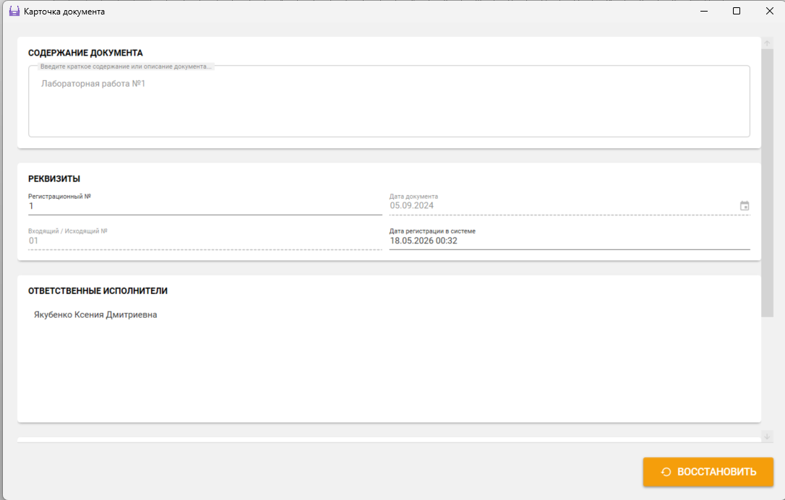
Рисунок 3.6 – Окно карточки удаленного документа
Исполнитель, войдя в систему видит только те документы, в которых он назначен исполнителем и может открыть карточку документа, представленную на рисунке 3.7, и скачать прикрепленные файлы.
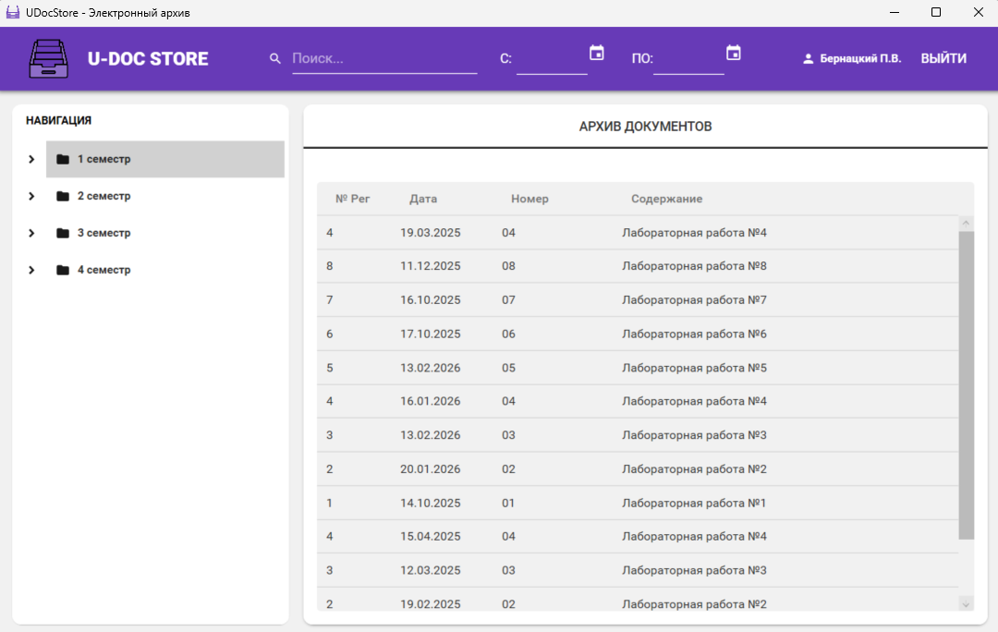
Рисунок 3.7 – Список документов доступных исполнителю
Также все пользователи могут отсортировать документы по дате, номеру или содержанию. Пример представлен на рисунке 3.8.
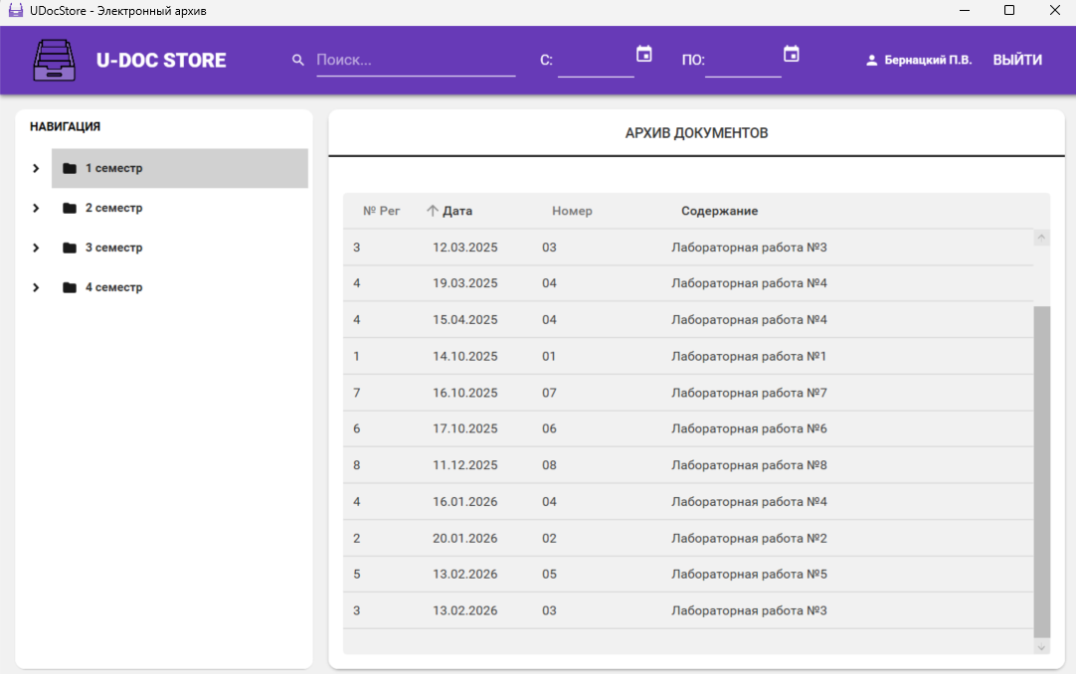
Рисунок 3.8 – Пример сортировки документов
Таким образом можно заметить, что для разных ролей реализован разный уровень доступа к данным и функциям приложения, но также основной функционал сохраняется для всех ролей.

4 Реализация программного средства

4.1 Основные классы программного средства
Для реализации технических задач программного средства UDocStore необходимо обеспечить выполнение ряда ключевых функций, каждая из которых поддерживается соответствующими классами и методами:
- авторизация пользователей;
- добавление, редактирование, блокировка пользователей;
- добавление и редактирование разделов и журналов;
- добавление, редактирование, удаление, восстановление документов;
- настройка политики паролей;
- скачивание файлов из карточки документа;
- поиск и сортировка документов;
- управление списком исполнителей;
Реализация данных функций определяет структуру функциональных модулей UDocStore. Подробное описание их реализации приведено в следующем разделе.

4.2 Реализация функционала авторизации и разграничения доступа
В классе LoginViewModel реализован функционал для входа пользователя в систему и первичной проверки учётных данных. Основным методом является ExecuteLogin, запускаемый через команду LoginCommand. В данном методе происходит вызов асинхронного метода LoginAsync сервиса AuthService, который через репозиторий UserRepository (Листинг 4.1) запрашивает данные пользователя по его логину. Проверка подлинности осуществляется путём сравнения введённого пароля, преобразованного в MD5-хеш в классе PasswordHasher, с хешем, хранящимся в базе данных.
public class UserRepository : GenericRepository<User>, IUserRepository
{ public UserRepository(ArchiveDbContext context) : base(context) { }
public async Task<IEnumerable<User>> GetAllWithRightsAsync()
{ return await _dbSet.Include(u => u.Right).ToListAsync(); }
public async Task<User> GetByLoginAsync(string login)
{
return await _dbSet
.Include(u => u.Right)
.Include(u => u.Executor)
.FirstOrDefaultAsync(u => u.Login == login);
} }
Листинг 4.1 – Репозиторий UserRepository
Особенностью реализации является интеграция с политикой безопасности: метод проверяет флаг ChangePassword и срок действия текущего пароля согласно параметрам из таблицы PassParam. Если администратором установлена необходимость смены пароля, вызывается окно ChangePasswordWindow. При успешной аутентификации объект пользователя сохраняется в статическом свойстве AuthService.CurrentUser, после чего открывается главное окно приложения, а интерфейс адаптируется под роль пользователя (Администратор, Регистратор, Исполнитель или Наблюдатель).

4.3 Реализация управления структурой архива и документами
Управление иерархией архива и документами сосредоточено в MainViewModel и AdminViewModel с использованием паттерна Unit of Work. Загрузка дерева разделов и журналов осуществляется методом LoadData (Листинг 4.2), который через SectionRepository выполняет жадную загрузку (Eager Loading) связанных коллекций каталогов.
public async Task LoadData()
{
using (var unitOfWork = new UnitOfWork())
{
var data = await unitOfWork.Sections.GetAllWithCatalogsAsync();
App.Current.Dispatcher.Invoke(() =>
{
Sections.Clear();
foreach (var item in data)
Sections.Add(item);
});
}
}
Листинг 4.2 – Метод LoadData()
Регистрация документов выполняется в OrderViewModel. При сохранении нового объекта Order программно реализуется транзакционный подход: метод Save обращается к репозиторию каталогов для получения актуального значения NumberNext, присваивает регистрационный номер документу и инкрементирует счётчик в базе данных. Для удаления документов применён механизм «мягкого удаления» (Soft Delete) через изменение флага isDel. Документы, помеченные как удалённые, автоматически фильтруются в репозитории OrderRepository с помощью LINQ to Entities для всех ролей, кроме Администратора, которому доступен просмотр и восстановление данных.

4.4 Реализация работы с файлами и списком исполнителей
Функционал работы с вложениями реализован в OrderViewModel с применением алгоритма дедупликации данных. При добавлении файла любого формата метод AddFile (Листинг 4.3) вычисляет его уникальный хеш-сумма (SHA256). Репозиторий FileRepository проверяет наличие идентичного контента в базе данных; если файл уже существует, создаётся только новая связь в таблице OrderFiles. Это позволяет существенно экономить дисковое пространство сервера. Выгрузка файлов осуществляется методом DownloadFile, который восстанавливает бинарные данные из массива byte[] в файл на локальном диске пользователя. Диаграмма последовательности и блок-схема алгоритма добавления нового документа представлена в Приложении Д.
private async Task AddFile()
{
var opd = new OpenFileDialog { Filter = "Все файлы (*.*)|*.*" };
if (opd.ShowDialog() != true) return;

byte[] fileData = File.ReadAllBytes(opd.FileName);
string fileName = Path.GetFileName(opd.FileName);

string fileHash;
using (var sha256 = System.Security.Cryptography.SHA256.Create())
{
fileHash = BitConverter.ToString(sha256.ComputeHash(fileData)).Replace("-", "").ToLower();
}
Files.Add(new FileEntity
{
Name = fileName,
Data = fileData,
FileHash = fileHash
});
}
Листинг 4.3 – Метод AddFile()
Управление исполнителями базируется на связи «многие-ко-многим». В карточке документа через коллекцию AllExecutorsSelection и вспомогательный класс ExecutorSelection реализован интерфейс с множественным выбором (CheckBox). При сохранении документа старые связи в таблице OrderExecutors аннулируются, и записываются новые актуальные идентификаторы ответственных лиц. Для Исполнителей и Наблюдателей предусмотрен режим «ReadOnly», в котором вместо интерактивного выбора отображается фиксированный список назначенных сотрудников AssignedExecutors.

4.5 Архитектура взаимодействия с базой данных
В данном разделе рассматривается программная архитектура, обеспечивающая взаимодействие приложения с Microsoft SQL Server посредством Entity Framework Core. Реализация базируется на трёх уровнях:
Сущности (Models): классы User, Order, FileEntity, Executor (Листинг 4.4) и другие, описывающие структуру данных и навигационные свойства.
[Table("Executor")]
public class Executor
{
[Key]
public int id { get; set; }

[Required, MaxLength(50)]
public string FIO { get; set; }

[MaxLength(100)]
public string Dol { get; set; }

public int Active { get; set; } = 1;

public virtual ICollection<User> Users { get; set; } = new List<User>();
public virtual ICollection<OrderExecutor> OrderExecutors { get; set; } = new List<OrderExecutor>();
}
Листинг 4.4 – Класс Executor
Контекст данных (ArchiveDbContext): центральный узел управления, где через Fluent API настроены связи Many-to-Many для файлов и исполнителей, настроены уникальные индексы для логинов и правила каскадного удаления. Конфигурация подключения и логирование SQL-запросов определены в методе OnConfiguring.
Паттерны Repository и Unit of Work: для изоляции бизнес-логики от деталей доступа к данным реализован GenericRepository<T> и специализированные репозитории (OrderRepository, UserRepository). Класс UnitOfWork координирует работу репозиториев и управляет транзакциями БД, гарантируя атомарность операций (например, при одновременном создании документа и обновлении счётчика в журнале).

5 Тестирование, проверка работоспособности и анализ полученных результатов
Проверка качества приложения, или тестирование, заключается в том, чтобы убедиться, что оно ведет себя именно так, как ожидается, и соответствует всем заданным параметрам. Основные цели этого процесса:
- гарантировать, что программный продукт полностью отвечает требованиям заказчика;
- обнаружить любые отклонения в работе системы, будь то некорректное поведение или несоответствие спецификациям.
Для обеспечения надежности приложения реализована система обработки потенциальных сбоев. Поскольку программа полагается на базу данных, некорректные или отсутствующие входные данные могут спровоцировать ошибки и привести к нарушению ее стабильной работы.

5.1 Тестирование авторизации
Тестирование начинаем с авторизации в системе. Проведенные тесты приведены в таблице 5.1.
Таблица 5.1 – Тестирование авторизации
Название теста | Шаги выполнения | Ожидаемый результат | Статус
Попытка входа без данных | 1. открыть окно авторизации;  2. нажать «Войти», не вводя логин и пароль. | Появляется ошибка о том, что поле логина обязательно | Пройдена
Ввод неверных данных | 1. вести несуществующий логин/пароль  2. нажать кнопку «Войти» | Появляется сообщение о том, что пользователь не найден | пройден
Тестирование показало, что данный этап удовлетворяет всем требованиям по авторизации в системе.

5.2 Тестирование добавления нового пользователя
Управление пользователями является одной из ключевых функций Администратора. При выполнении операций над пользователями система применяет ряд ограничений, обеспечивающих корректность и безопасность работы. Соответствующие проверки отражены в тестовых сценариях таблицы 5.2.
Таблица 5.2 – Тестирование добавления нового пользователя
Название теста | Шаги выполнения | Ожидаемый результат | Статус
Добавление пользователя с пустыми полями | 1. открыть форму добавления пользователя | Появляется ошибка о том, что надо заполнить все поля | Пройден
Продолжение таблицы 5.2
1 | 2 | 3 | 4
2. не заполнить обязательные поля
3. нажать «Сохранить»
Добавление пользователя с уже существующими данными | 1. ввести ФИО, которое уже существует  2. нажать «Сохранить» | Появляется сообщение о том, что пользователем с ФИО “которое уже есть” уже существует | Пройден
Блокировка/ разблокировка пользователя | 1. из списка пользователей выбрать пользователя  2. нажать кнопку «Блокировать» | 1. Вывод сообщения о том, что пользователь успешно заблокирован/разблокирован  2. При попытке заблокировать свою учетную запись, должна быть ошибка о том, что нельзя заблокировать собственную учетную запись | Пройден
Проведённые тесты показали, что система корректно реагирует на некорректные действия пользователя, а все возникающие ошибки обрабатываются в соответствии с установленными требованиями.

5.3 Тестирование добавления нового документа
Добавление документа является ключевой функцией программного средства, обеспечивающей наполнение и актуальность хранилища данных. Проведённые тестовые сценарии, отражающие корректность работы механизма добавления документа, представлены в таблице 5.3.
Таблица 5.3 – Тестирование добавления нового документа
Название теста | Шаги выполнения | Ожидаемый результат | Статус
Попытка добавить документ без выбора журнала | 1. Нажать «+ Добавить» без выбора журнала. | Появляется сообщение о необходимости выбрать журнал | Пройден
Сохранение пустой карточки документа | 1. Открыть окно добавления документа.  2. Не заполнять поля.  3. Нажать «Сохранить». | Появляется сообщение об ошибке заполнения | Пройден
Сохранение документа без файлов | 1. Заполнить поля карточки.  2. Не прикреплять файлы  3. Нажать «Сохранить» | Появляется сообщение о необходимости добавить файл | Пройден
Проведённые тесты подтвердили корректность работы механизма добавления документов: система надёжно обрабатывает ошибки, связанные с отсутствием выбранного журнала, незаполненными полями и отсутствием прикреплённых файлов.

5.4 Тестирование управления справочником исполнителей
Чтобы при добавлении документа отображался список исполнителей и была возможность назначать ответственных лиц, предварительно необходимо сформировать соответствующий список исполнителей. Результаты тестирования данного функционала представлены в таблице 5.4.
Таблица 5.4 – Тестирование управления исполнителями
Название теста | Шаги выполнения | Ожидаемый результат | Статус
Добавление пользователя в список исполнителей | 1. выбор пользователя из списка  2. нажатие кнопки «>» | Отображение сообщения о том, что исполнитель назначен | Пройден
Добавление пользователя, уже присутствующего в списке исполнителей, в список исполнителей | 1. выбор пользователя из списка  2. нажатие кнопки «>» | Отображение сообщения о том, что пользователь уже назначен исполнителем | Пройден
Удаление исполнителя из справочника | 1. выбрать исполнителя  2. нажать кнопку «Удалить» | Отображение сообщения об удалении пользователя из справочника, если он не является ответственным ни в одном документе.  Отображение сообщения о том, что исполнитель назначен на документ, находящийся в архиве, и выполнение его деактивации, чтобы он не отображался в списках при создании новых документов | Пройден
Проведённые тесты подтвердили корректность работы механизма управления списком исполнителей.

6 Руководство по использованию
Демонстрация работы приложения будет проводиться от роли Администратора, поскольку данная роль обладает наиболее широким набором функций, что позволяет продемонстрировать полный спектр возможностей системы.
При запуске приложения отображается окно авторизации, требующее ввода логина и пароля для начала работы (рисунок 6.1).
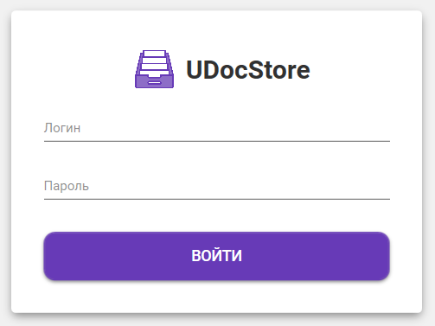
Рисунок 6.1 – Окно авторизации
После успешного входа открывается главное окно приложения (Рисунок 6.2). Окно разделено на три зоны:
- боковая панель навигации – расположена слева и содержит дерево разделов, обеспечивая переход между журналами;
- основная область контента – занимает центральную часть окна и отображает документы в выбранном разделе или журнале или справочник исполнителей, который доступен для ролей Администратор и Регистратор.
- верхняя панель управления – включает строку поиском, фильтры по датам, ФИО пользователя и кнопка «Выйти».
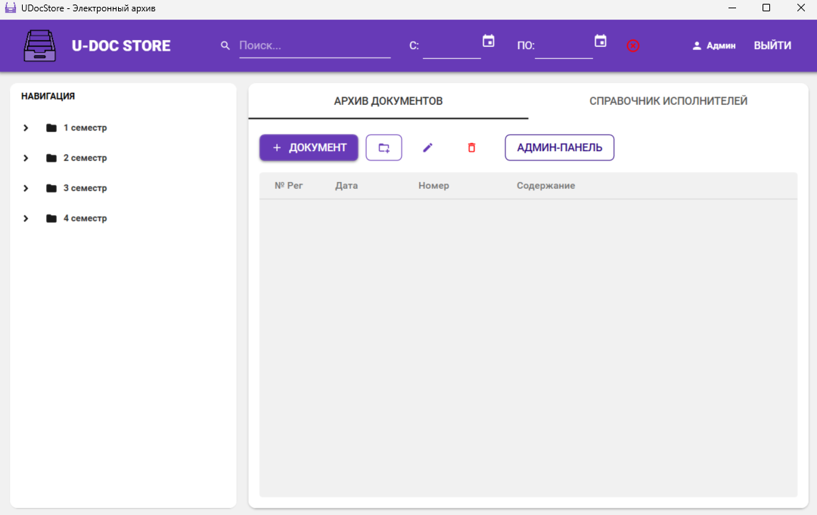
Рисунок 6.2 – Главное окно приложения
Для доступа к панели администратора необходимо нажать кнопку «Админ‑панель». После её активации открывается окно, предназначенное для управления пользователями, политикой паролей, структурой подразделений и списком исполнителей (рисунок 6.3).
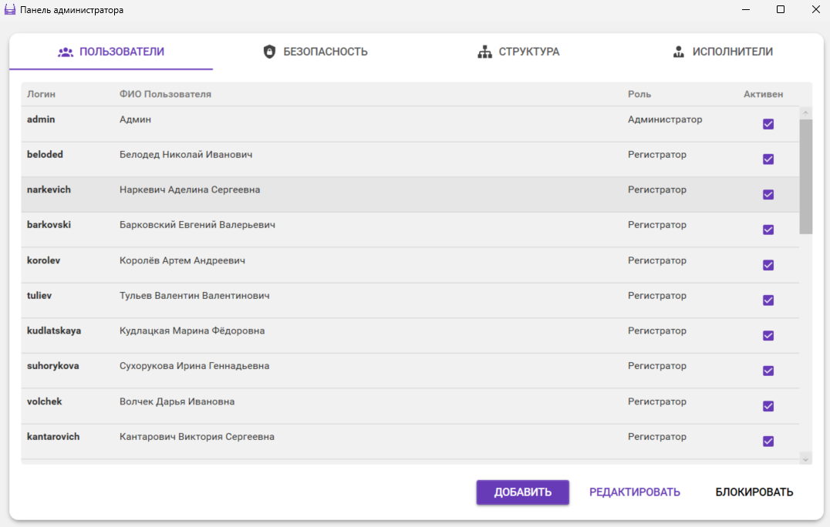
Рисунок 6.3 – Панель администратора
Для добавления нового пользователя необходимо нажать кнопку «Добавить», после чего откроется соответствующее окно (рисунок 6.4), в котором требуется заполнить все необходимые данные.
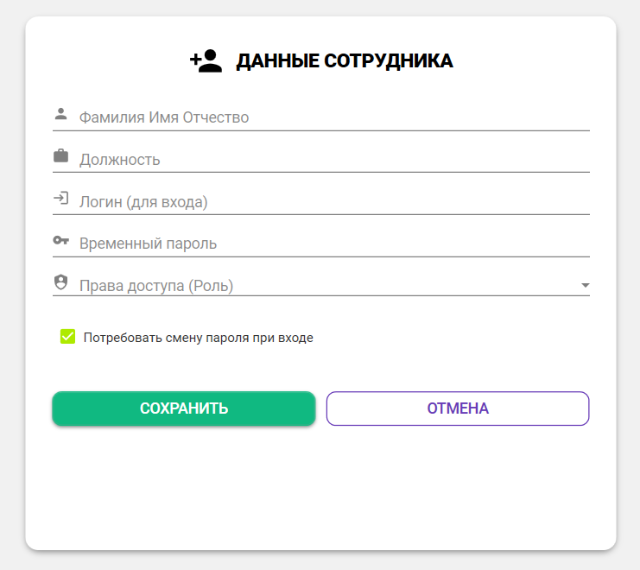
Рисунок 6.4 – Окно добавления пользователя
Для добавления требований к паролям необходимо перейти на вкладку «Безопасность» (Рисунок 6.5) и выбрать параметры, которым должны соответствовать пользовательские пароли. В данной области можно настроить минимальную длину, сложность, обязательность специальных символов и другие критерии, обеспечивающие безопасность учётных записей.
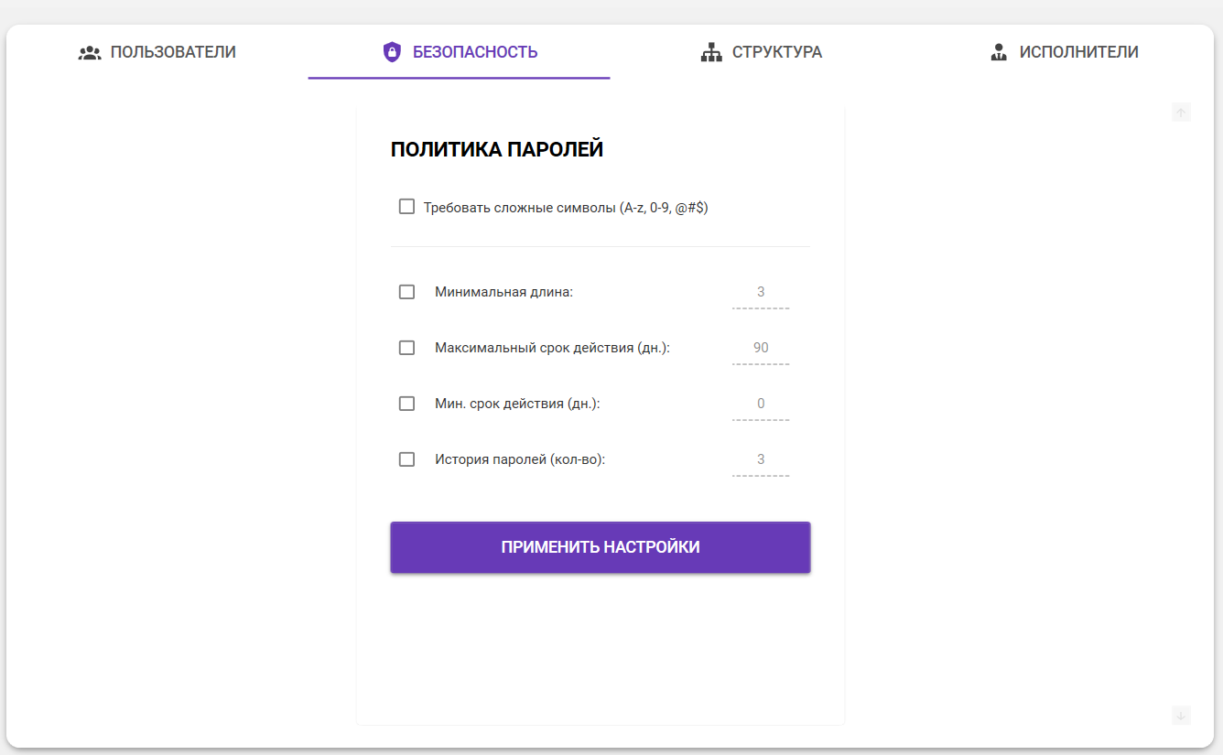
Рисунок 6.5 – Вкладка «Безопасность»
Для добавления или удаления разделов и журналов необходимо перейти на вкладку «Структура» (рисунок 6.6). Для создания нового раздела следует нажать кнопку «Добавить» в левой части окна, расположенную под списком разделов. Для добавления журнала необходимо предварительно выбрать раздел, в который он должен быть помещён, после чего нажать кнопку «Добавить» в правой части окна, относящуюся к списку журналов выбранного раздела.
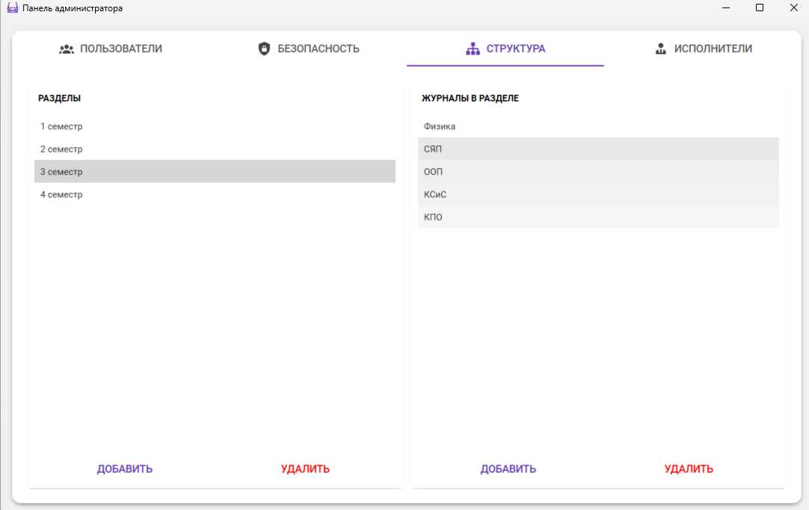
Рисунок 6.6 – Вкладка «Структура»
Для добавления пользователей в справочник исполнителей необходимо перейти на вкладку «Исполнители» (рисунок 6.7), выбрать нужного пользователя из списка, расположенного слева, и нажать кнопку со стрелкой, перемещающую его в справочник исполнителей. Для удаления исполнителя из справочника следует выбрать его в правой части окна и нажать кнопку «Удалить», расположенную под списком.
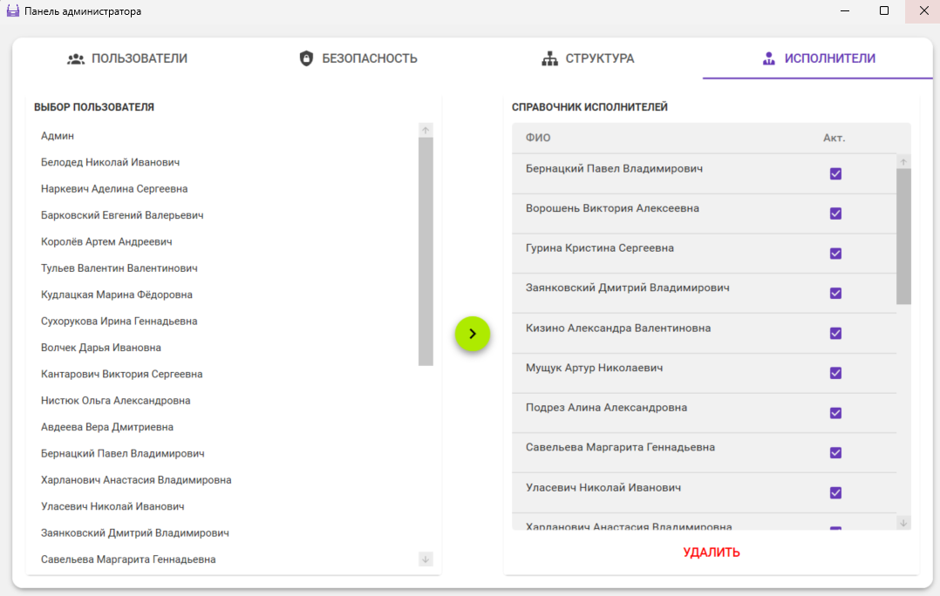
Рисунок 6.7 – Вкладка «Исполнители»
Чтобы добавить новый документ, необходимо выбрать соответствующий раздел и журнал в боковой панели навигации, после чего нажать кнопку «+ Добавить». В результате открывается окно карточки документа (рисунок 6.8), в котором требуется заполнить все обязательные поля, назначить исполнителей, прикрепить необходимые файлы и подтвердить создание документа нажатием кнопки «Сохранить».
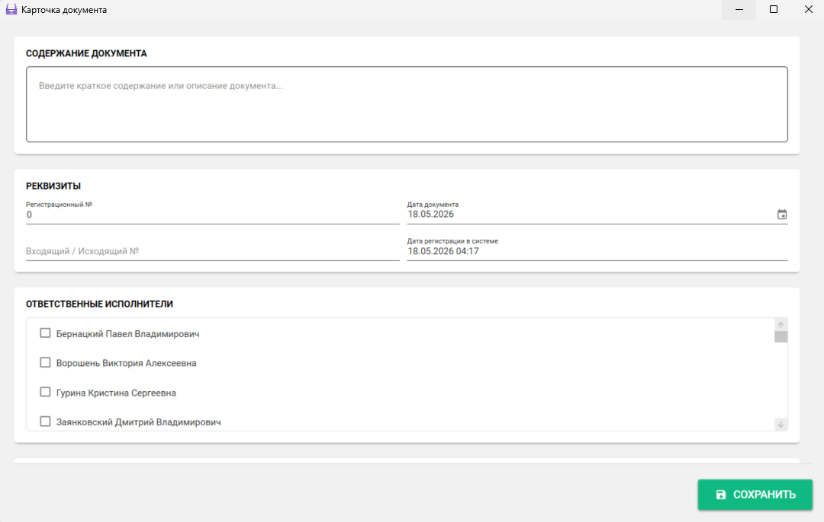
Рисунок 6.8 – Окно карточки документа
Для удаления документа необходимо выбрать его из списка в соответствующем журнале, нажать кнопку с изображением корзины и подтвердить выполнение операции. После подтверждения документ перемещается в архив удалённых документов и становится недоступным для дальнейшей работы.
Для восстановления документа необходимо выбрать удалённый экземпляр в соответствующем разделе, открыть его карточку и нажать кнопку «Восстановить». После подтверждения операция возвращает документ в активный журнал, делая его вновь доступным для работы.

Заключение
В ходе выполнения курсового проекта была разработана программная система «Электронный архив документов», предназначенная для хранения, структурирования и поиска документов, а также для управления пользователями и разграничения прав доступа. На основании анализа аналогичных решений были сформулированы требования к функциональности приложения, что позволило учесть сильные стороны существующих систем и избежать их недостатков, таких как избыточная сложность, высокая стоимость внедрения и отсутствие гибкого механизма управления доступом.
В процессе проектирования была разработана логическая структура базы данных, включающая таблицы пользователей, ролей, документов, журналов, файлов и исполнителей. Архитектура приложения построена на основе шаблона MVVM с использованием паттернов Repository и Unit of Work, что обеспечило модульность, расширяемость и удобство сопровождения программного средства.
Реализация системы охватывает ключевые функции: авторизацию пользователей, управление структурой архива, создание и редактирование документов, работу с файлами, назначение исполнителей и настройку политики безопасности паролей. Особое внимание уделено корректной обработке ошибок, механизму мягкого удаления документов и оптимизации хранения файлов за счёт дедупликации данных.
Проведённое тестирование подтвердило работоспособность всех реализованных функций. Система корректно реагирует на некорректные действия пользователя, обеспечивает надёжность операций и соответствует заявленным требованиям. Проверены процессы авторизации, добавления пользователей, создания документов и управления справочником исполнителей, что подтверждает стабильность и полноту реализованного функционала.
Таким образом, поставленная цель – создание настольного приложения для ведения электронного архива документов – была достигнута. Разработанное программное средство обладает удобным интерфейсом, поддерживает разграничение прав доступа, обеспечивает структурированное хранение данных и может быть использовано в организациях, нуждающихся в надёжной системе электронного документооборота.

Список использованной литературы
- Microsoft Visual Studio [Электронный ресурс] – Режим доступа: https://ru.wikipedia.org/wiki/Microsoft_Visual_Studio – Дата доступа: 01.04.2026
- Полное руководство по языку программирования C# [Электронный ресурс] – https://metanit.com/sharp/tutorial/ – Дата доступа: 03.04.2026
- Руководство по WPF [Электронный ресурс] – https://metanit.com/sharp/wpf/ – Дата доступа: 03.04.2026
- MS SQL Server [Электронный ресурс] – https://metanit.com/sql/sqlserver/1.1.php – Дата доступа: 13.04.2026
- Material Design in XAML [Электронный ресурс] – https://intellitect.com/blog/getting-started-material-design-in-xaml/ – Дата доступа: 17.04.2026
- Git [Электронный ресурс] – https://git-scm.com/about – Дата доступа: 17.04.2026

Приложение А

Приложение Б

Приложение В

Приложение Г

Приложение Д

